英语教育领域对英语学困生这一概念的认可度较高，英语教育关注的重要维度之一是优化英语学困生的学习状况。英语学困生的形成基础是学生在参与英语教学活动的过程中受到诸多因素的阻碍，多重因素协同作用并极大地提升了学生学习英语的难度阶级。小学群体中存在着较高份额的英语学困生，致使这些学生的发展进程和素质养成进度被严重拖慢，推动教育教学工作的教学质量提升面临了诸多难题，威胁了家庭稳定和社会秩序运转。首先，部分学生学习英语时受到多重困难的因素制约，这会直接作用于学生的英语成绩以及整体学习成绩均不尽人意，一定程度上切断了这些学生继续高一的学业学习的渠道。英语成绩暂时面临较多阻碍地学生一般会衍生出自卑心理，英语学困生往往会经历多次成绩打击，处于体验学习失败的常规状态中给，这些学生在经历长期的挫折后会陷入悲观而自卑的漩涡中。其次，英语学困生会减缓教师推进教育教学规划的速率。英语教师在教育教学工作中承担着备课、课堂实践、课后习题设计、提供课后辅导等多项职责，教师会想方设法提高学生的英语成绩，为此会耗费大量的时间和精力。但是，教师的相关想法与行动并不意味着学生学习英语困难的现象得以有效解决，反而相关方式会额外为英语教师的教学工作增添负累。针对此项问题，本研究课题抽取三至六年级的部分学生开展了问卷调研。

1. **调查目的**

在小学阶段，对于英语学习困难的学生是客观存在的，长久以来也是进行英语教学时遇到的难题。英语学习困难的学生对于义务教育的整体教学水平起到非常不利的影响。如何让这类英语学习困难的学生突破英语这道难关，是素质教育需要重点关注的问题。而如何解决“学困生”学习遇到的难题是英语老师的重要职责。本文围绕学困生的主要构成因素和解决方法这两个方面进行研究分析。期望通过教学方式的改进，加以实现提高英语教学质量，最大限度改善英语学困生教学现象的效果。

**二、调查对象及内容**

**（一）调查对象**

本次对三至六年组的部分学生进行调查研究，共计发放调查问卷128份，分别是：三年级40份，四年级30份，五年级30份，六年级28分。回收的有效调查问卷为128份，无一份遗漏。

**（二）调查内容**

挑选不同年级的学困生，同时对这些经典案例展开深入地调查分析，努力找到英语学困生提高学习能力的方法和措施。

**三、调查结果**

武进区政平小学学生英语学习情况调查问卷统计

|  |  |  |  |  |
| --- | --- | --- | --- | --- |
| **调查问题** | **选项** | **人数** | **所占百分比** | **排序** |
| **1.你喜欢学英语吗？** | A.非常喜欢 | **92** | **72%** | **1** |
| B.比较喜欢 | **30** | **23%** | **2** |
| C.不喜欢 | **6** | **5%** | **3** |
| **2.你对学好英语有信心吗？** | A.充满信心 | **86** | **67%** | **1** |
| B.一般 | **24** | **19%** | **2** |
| C.有些信心 | **16** | **12%** | **3** |
| D.没有信心 | **2** | **2%** | **4** |
| **3.你认为英语学习中，困难最大的是？** | A.单词记忆 | **23** | **18%** | **3** |
| B.课文背诵 | **36** | **28%** | **2** |
| C.听力 | **22** | **17%** | **4** |
| D.口语表达 | **47** | **37%** | **1** |
| **4.英语课堂上你经常处于什么状态？** | A.认真听讲并参与课堂互动 | **100** | **78%** | **1** |
| B.发呆或开小差 | **27** | **21%** | **2** |
| C.和同学说话 | **1** | **1%** | **3** |
| **5.英语课堂上你举手发言吗？** | A.积极踊跃 | **53** | **41%** | **2** |
| B.偶尔 | **71** | **56%** | **1** |
| C.从不 | **4** | **3%** | **3** |
| **6.英语课上表扬你对学习英语有激励作用吗？** | A.有作用 | **97** | **76%** | **1** |
| B.一般 | **27** | **21%** | **2** |
| C.没有作用 | **4** | **3%** | **3** |
| **7.你的英语学习习惯？** | A.课前预习，上课认真听讲，做好笔记课后练习 | **76** | **59%** | **1** |
| B.课前不预习，上课认真听讲，课后练习 | **43** | **34%** | **2** |
| C.仅上课听听而已 | **9** | **7%** | **3** |
| **8.遇到英语难题，你会及时询问老师或同学吗？** | A.会 | **83** | **65%** | **1** |
| B.有时会 | **43** | **34%** | **2** |
| C.从不 | **2** | **1%** | **3** |
| **9.你喜欢、期待参加英语课外活动吗？** | A.喜欢、期待 | **103** | **80%** | **1** |
| B.一般 | **20** | **16%** | **2** |
| C.不喜欢、不期待 | **5** | **4%** | **3** |
| **10.如果学校举办英语活动，你希望有哪些活动可以参加？（可多选）** | A.单词记忆大赛 | **56** | **44%** | **4** |
| B.讲英语笑话 | **62** | **48%** | **1** |
| C.设计单词卡片 | **46** | **36%** | **5** |
| D.英语书法比赛 | **26** | **20%** | **6** |
| E.英语知识抢答赛 | **59** | **46%** | **2** |
| F.英语手抄报 | **57** | **45%** | **3** |
| G.其他 | **9** | **7%** | **7** |
| **11.你放学后先干什么？** | A.写作业 | **126** | **98%** | **1** |
| B.看电视 | **1** | **1%** | **2** |
| C.和同学玩 | **1** | **1%** | **2** |
| **12.你每天的英语家庭作业都能按时完成吗？** | A.每天都能 | **115** | **90%** | **1** |
| B.有时能 | **12** | **9%** | **2** |
| C.不能 | **1** | **1%** | **3** |
| **13.做英语家庭作业遇到难题时你怎么办？** | A.不做或随便写 | **4** | **3%** | **2** |
| B.明天看同学的 | **1** | **1%** | **3** |
| C.寻求帮助 | **123** | **96%** | **1** |
| **14.你最喜欢怎样的父母？** | A.很信任我 | **55** | **43%** | **1** |
| B.说话算话 | **35** | **27%** | **2** |
| C.满足我的要求 | **6** | **5%** | **4** |
| D.给我辅导功课 | **32** | **25%** | **3** |
| **15.针对目前的学习或生活状况，你会怎么做？** | A.努力地适应 | **27** | **21%** | **2** |
| B.让自己更加优秀 | **98** | **77%** | **1** |
| C.不听家长或老师 | **0** | **0%** | **4** |
| D.得过且过 | **3** | **2%** | **3** |

**四、部分问题调查分析**

1. **图1-3**

根据图表1-3的调查中，我们可以发现，72%的学生表示非常喜欢英语，23%的学生和5%的学生对于英语学习持比较喜欢甚至不喜欢的态度；对于英语学习充满信心的学生有67%，一般的学生有19%，有些信心的学生有12%，剩下2%的学生对于英语学习没有信心；而对这些学生认为英语学习中最困难的部分进行调查，17%的学生认为听力学习困难，18%的学生认为单词记忆学习中存在困难，28%的学生认为课文背诵存在困难，37%的学生认为口语表达存在困难。

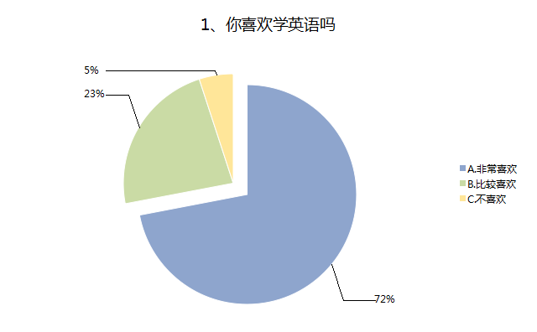

**图1 喜欢学英语的人数**

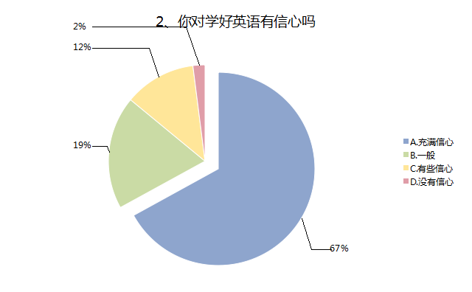

**图2 对学好英语有信心的人数**

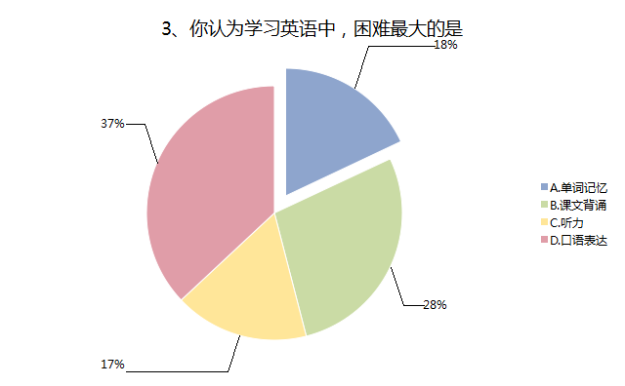

**图3 英语学习中最困难的部分**

从以上调查问卷饼状图的数据中，可以看出，英语学习困难的学生对自己的评价过低、自信心不足。因为英语学习困难的学生在每次的英语考试时分数较低，一直处于班级学习最后的排名，学生往往容易产生自卑感，性格比较内向、拘谨，心理上难以承受来自教师和父母的严厉苛责，对于学习容易产生无力感，对个人评价过低，从而失去对英语的学习兴趣。长此以往，英语学习困难的学生在学习时一碰到难题和阻碍就会选择逃避，不敢战胜自己，所以导致了英语成绩直线下降，如此周而复始，这样就会让学生陷入英语学习的困境中很难走出来 。

其次，英语学困生未能掌握有效的英语学习策略。在英语单词学习上表现为死记硬背，对生词每个字母逐一拼读，未能按照音节进行组块记忆，不符合教育心理学的记忆规律，难言积极效果。英语学困生对课文进行理解时仅从字面层面考虑，不能综合上下文的语境，只能理解文意的表面意思，未理解文意的深入内涵，难以把所学的知识体系化、网络化，从而记忆效果不佳。

1. **图4-6**

根据图4-6的调查数据，可以得出，41%的学生在英语课堂上积极踊跃的举手发言，56%的学生偶尔举手发言，3%的学生从不举手发言；76%的学生认为在英语课堂上表扬自己对学习英语有激励作用，21%的学生认为作用一般，3%的学生认为没有作用；59%的学生在进行英语学习时会提前预习课文，在上课时会认真听老师讲课，自觉做好课堂笔记，在课程结束后加强训练；34%的学生在进行英语学习时，往往不提前预习要学习的内容，只是在上课时认真听老师讲课，课程结束后会练习；7%的学生在进行英语学习时只是在老师讲课时认真听讲而已。

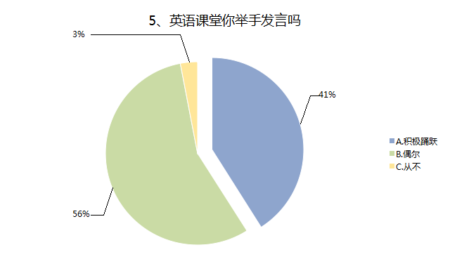

**图4 英语课堂举手发言人数**

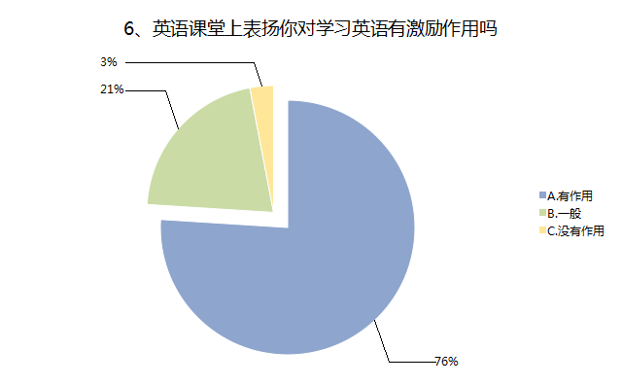

**图5 英语课堂中激励的作用**

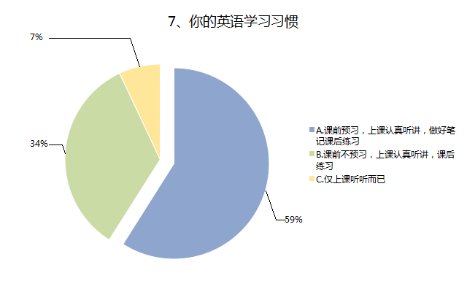

**图6 英语学习习惯**

根据以上数据可以得出，一般而言，对英语学习比较困难的学生普遍存在坚持力和耐力薄弱的情况，具体表现为上课时容易开小差，精神很难集中到课堂学习中，对于课堂学习成果产生不利影响。与此同时，此类学生缺乏锲而不舍、坚持不渝的精神。现实中，也有一部分英语学习困难的学生试着战胜学习上的困难，而在经过一段时间的学习过后，没有达到期望的目标，就会失去信心，消极放弃。而大部分的英语学困生普遍存在懒惰这一毛病，由于没有掌握正确的学习方法及养成良好的学习习惯，在学习时不会主动寻求问题的解决办法，所以导致了学习成绩没有达到想要。而这类学困生与其他学生之间存在较大的差异，是因为这类学生没有将时间和精力放在学习上，比如过于痴迷于打游戏和看电视上，另外，部分英语教师在课堂上很少让学困生回答问题。而且还对其横加要求，稍有破坏纪律的行为就严厉批评和指责。而教师的这种行为会让英语困难生觉得教师放弃了自己，自己努力了也得不到应有的肯定，导致英语学困生对英语失去了学习的动力，由于学困生丧失了学习兴趣，就会对英语学习彻底放弃。

1. **图7-9**

根据以下数据，了解到，65%的学生遇到难题会及时询问老师或同学，34%的学生有时会，1%的学生从不会；80%的学生喜欢、期待英语课外活动，16%的学生对课外英语活动持一般态度，4%的学生不喜欢、不期待英语课外活动；43%的学生喜欢能够信任自己的家长，27%的学生喜欢说话算话的家长，25%的学生喜欢能够辅导功课的家长，5%的学生喜欢能够满足自己要求的家长。

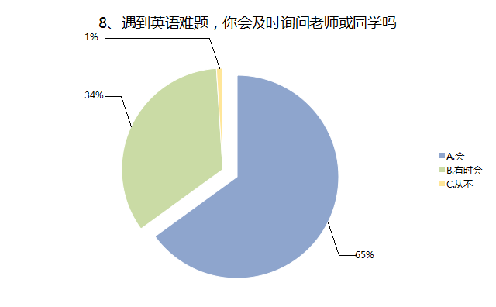

**图7 积极解决问题的人数**

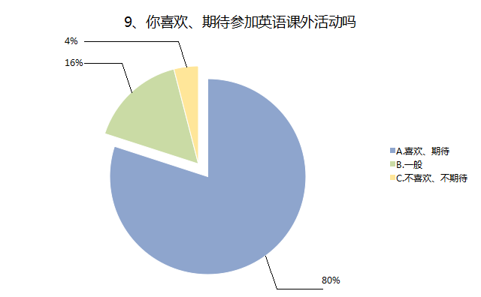

**图8 学生对英语课外活动的态度**

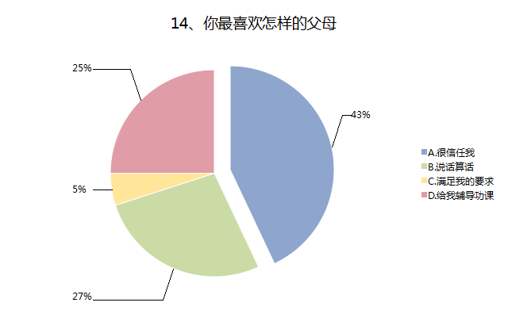

**图9 学生喜欢的父母类型**

根据以上数据，可以看到，学困生学习的困难主要原因是因为学习方法、知识理解上能力的欠缺。在进行英语学习时没有制定好学习目标，没有积极向上的良好心态，当碰到有疑问和不会的难题时没有及时找到问题的答案，长此以往，不懂的越来越多，难题也会越来越多，成绩也就无法提升，从而对学习失去的信心，开始破罐子破摔，造成了严重的恶性循环。家长大多忙于工作，很少关心孩子的学习情况，此外，家长对孩子的学习缺乏足够的重视。对于这些学生而言，他们原本就缺乏学习基础，加之思想上的不重视，就容易出现掉队现象。